# 前言

本教程所使用实例均来自jaspersoft iReport软件自带的Samples。在开始本教程之前，请先运行Sample 数据库，如下图所示，相关案例也可在相应的菜单中点击打开。软件安装，配置设置请见相关教程。

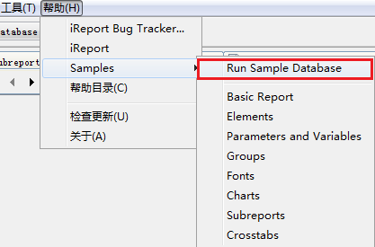

图 1

# 1.简单报表查询

## 1.1新建报表

依次单击“文件/New…”，弹出窗口如图1.1所示：

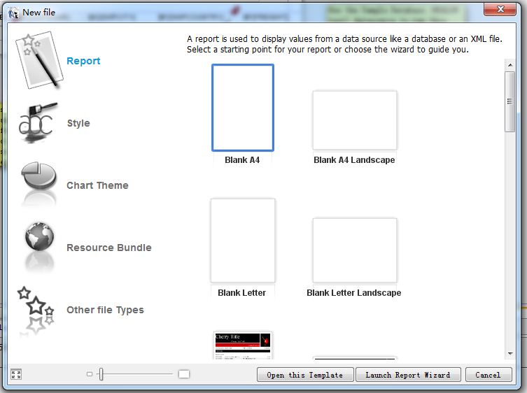

图1. 1

选择”Blank A4”,单击”Open this Template”，如图1.2所示：

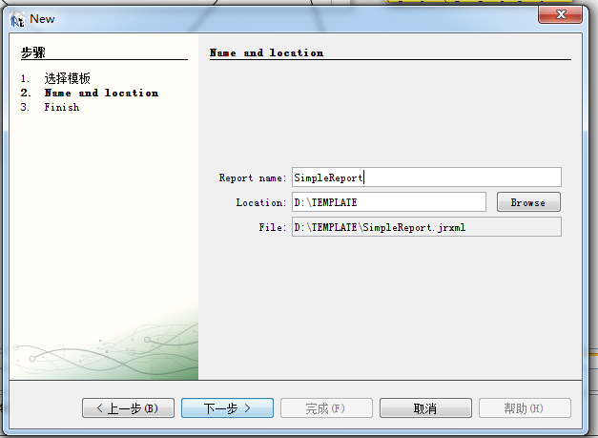

图1. 2

在“Report Name”输入“SimpleReport”，依次单击“下一步/完成”，得到一个新的report，如图1.3所示：

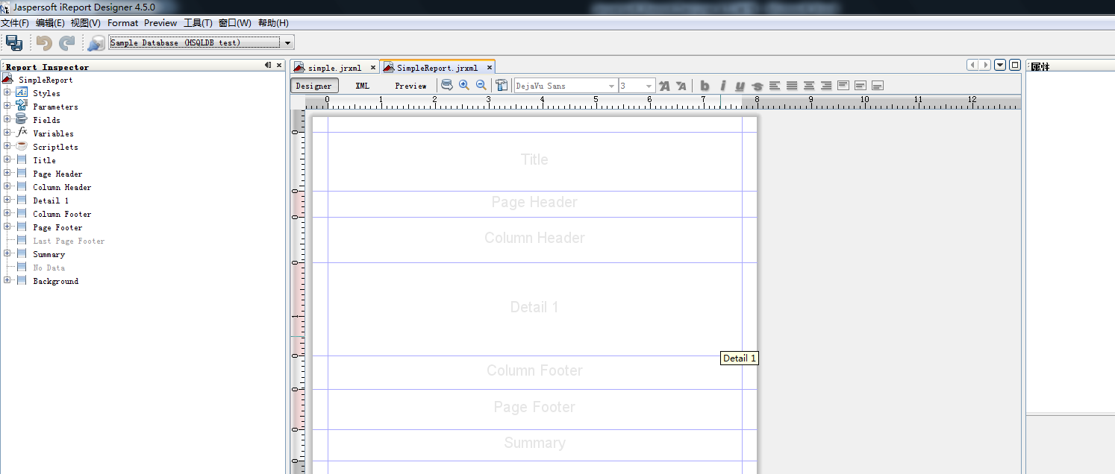

图1. 3

## 1.2设置数据集

单击数据库链接按钮，弹出”Report query”窗口，本文将使用系统自带的HSQLDB数据库(如图1.4所示)，在弹出窗口中输入查询语句，如图1.5和1.6所示。

|  |  |
| --- | --- |
|  |  |
| 图1. 4 | 图1. 5 |

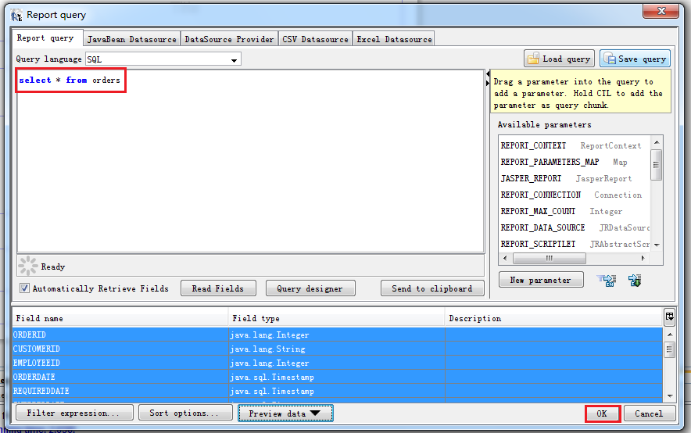

图1. 6

单击”OK”按钮完成数据集设置。

## 1.3 Report设计

设置Title

在主窗口的设计窗口开始设置。首先从“组件面板”拖动一个”Static Text”控件到设计窗口的Title Band，并双击输入文字，如图1.7所示。

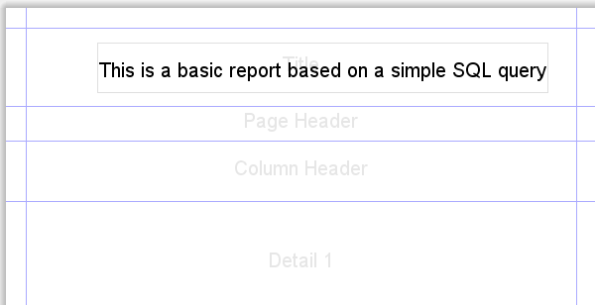

图1. 7

设置Detail

从左侧导航面板“Report Inspectpr”的“Fields”中拖动要显示的属性字段到设计窗口的Detail Band，如图1.8所示。

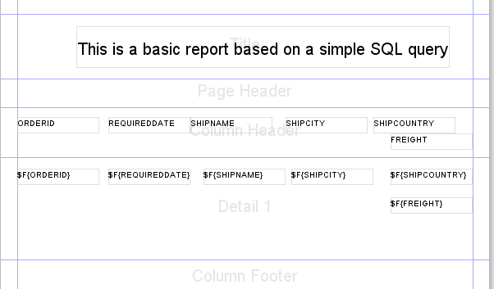

图1. 8

Detail Band中的字段在制成Report时将循环显示，而Column Header是列标题，只显示一行，本文不希望显示列标题，因此删除Column Header中的标签框。调整Detail中的Text Field位置和大小，如图1.9所示：

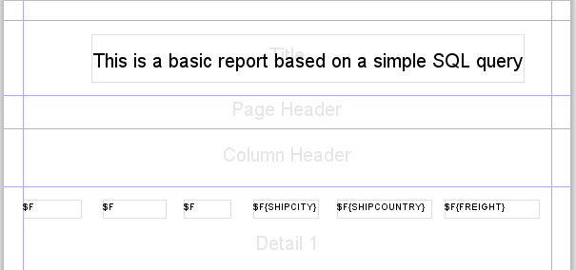

图1. 9

设置Page Rooter

从组建面板中拖动“Pager number”和“Total pages”到设计面板的Page Rooter内，选中设计面板中的“Pager number”控件，如图1.10所示。

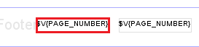

图1. 10

此时可以查看该控件的属性，在属性面板中找到“Text Field Expression”属性，将其改为"Page "+$V{PAGE_NUMBER}+" of "。

至此设计工作基本完成，此时可以将不显示的面板删除(单击此面板，右击选择“删除”)或调整各Band的标尺将其隐藏。完成后如图1.11所示。

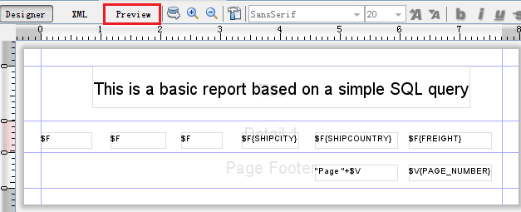

图1. 11

单击“Preview”可进入预览页面，如图1.12所示。

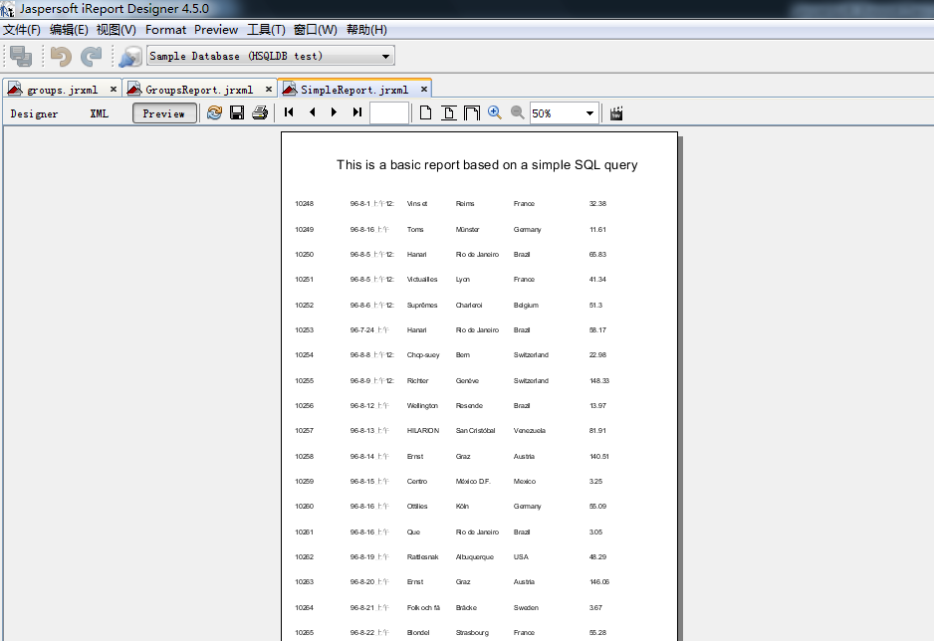

图1. 12

最后保存文件。

# 2．使用Parameters 和 Variables

## 2.1新建报表

参照1.1，新建报表”PandV”。

## 2.2 添加Parameters

选中导航面板”Report Inspector”的” Parameters”，右击选择添加参数，如图2.1所示。

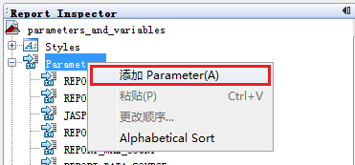

图2. 1

在属性面板中修改“parameter1”的”Name”属性为” Country”，可在“Description”中添加备注，如” I.e. Italy”。此时”Report Inspector”面板的” Parameters”中增加了一个新的变

量”Country”。

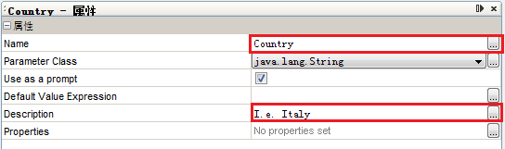

图2. 2

## 2.3设置数据集

参照1.2，查询语句为:select * from orders where shipcountry like $P{Country}

## 2.4添加Variables

选中导航面板”Report Inspector”的” Variables”，右击选择添加变量，如图2.3所示。

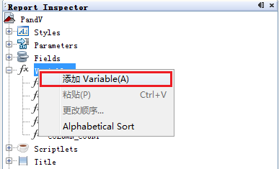

图2. 3

添加“FREIGHT_IN_PAGE”变量，将其”Caculation”设为”Sum”，”Reset type”设为”Page”，如图2.4所示。

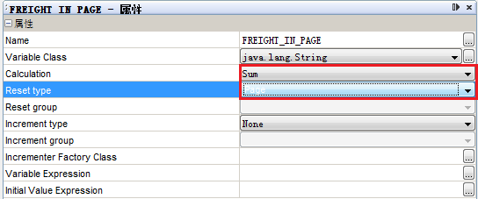

图2. 4

单击属性”Variable Expression”右的弹出按钮，弹出窗口如图2.5所示。双击FREIGHT，输入框自动键入$F{FREIGHT}。单击“确定”按钮完成设置。

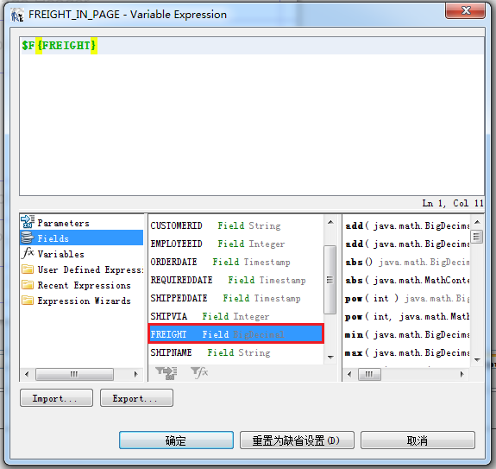

图2. 5

继续添加变量”FREIGHT_IN_REPORT”， 将其”Caculation”设为”Sum”，”Reset type”设为”Report”， ”Variable Expression”为$F(FREIGHT)。

## 2.5 Report设计

拖动三个静态文本，并输入文字；拖动“Parameters”中的”Country”到Title Band。调整控件大小和文字尺寸，如图2.6所示。

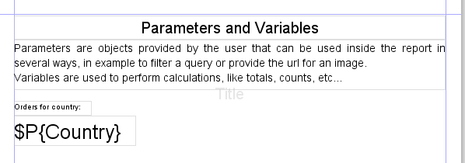

图2. 6

拖动”Fields”中字段到Detail Band中，并修改列标题，如图2.7所示。

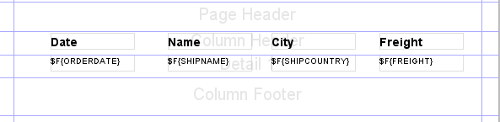

图2. 7

分别在”Column Footer”和”Pager Footer”中添加一个静态文本，字体设为12号，右对齐，如图2.8所示。

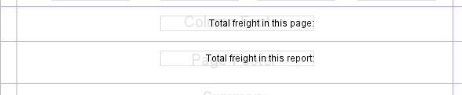

图2. 8

分别拖动“FREIGHT_IN_PAGE”和” FREIGHT_IN_REPORT”到”Column Footer”和”Pager Footer”中，如图2.9所示。

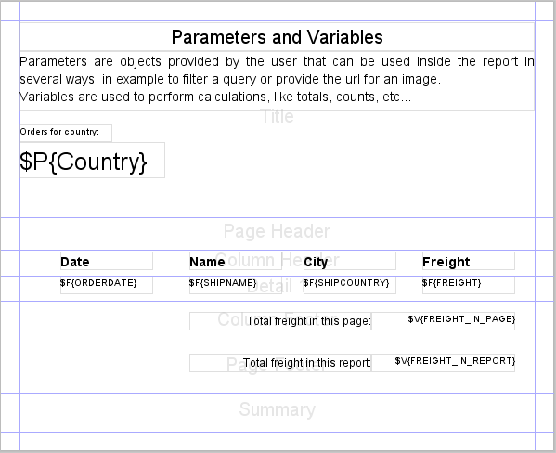

图2. 9

如要”Column Footer”和”Pager Footer”中的行与其它背景颜色不同，可修改控件属性，如图2.10所示。

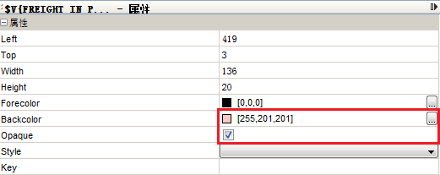

图2. 10

删除或隐藏不需要的Band，单击”Preview”进行预览，在弹出窗口中输入所需的参数数值，如Italy。

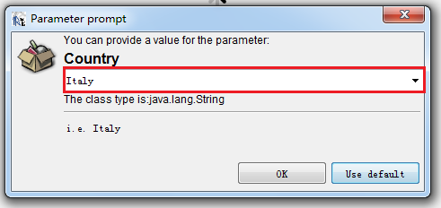

图2. 11

预览效果如图2.12所示。

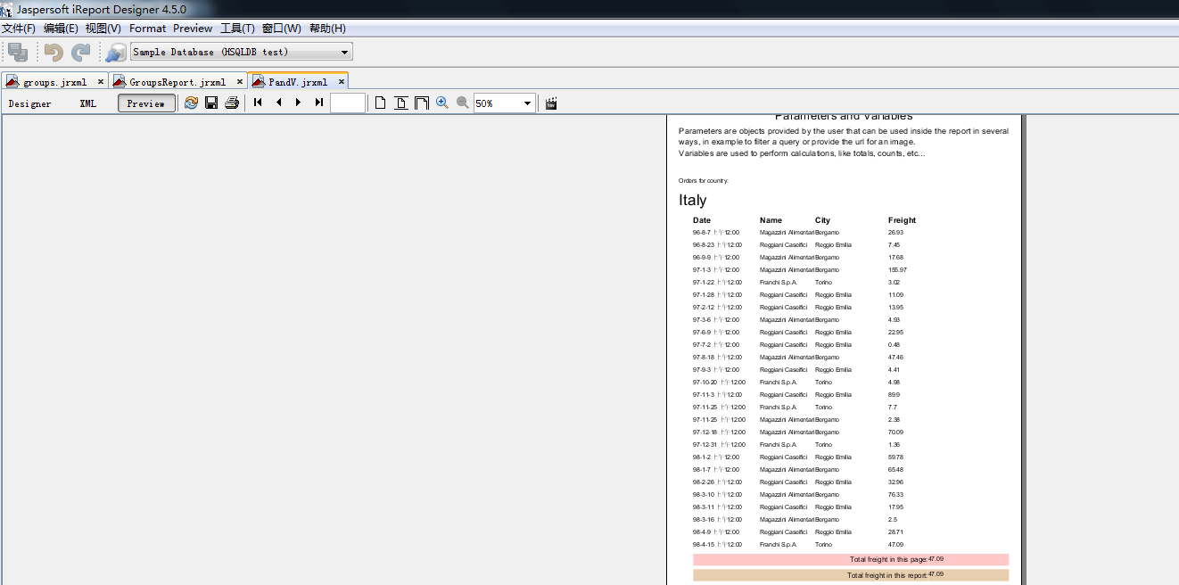

图2. 12

最后保存文件。

# 3．使用Groups功能

## 3.1新建报表

参照1.1，新建报表” GroupsReport”。

## 3.2设置数据集

参照1.2，查询语句为: select * from orders order by shipcountry

## 3.3 添加Group

选中”Report Inspector”中的”GroupReport”，右击选择添加Group。

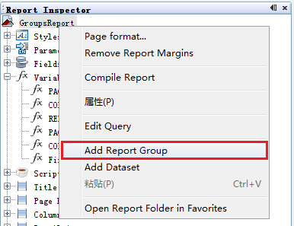

图3. 1

在弹出窗口中设置”Group name”为”Country_First_letter”，并选中单选按钮”group by the following expression”,设置为($F{SHIPCOUNTRY} == null ||

$F{SHIPCOUNTRY}.length() == 0) ? "" : $F{SHIPCOUNTRY}.substring(0,1)。选择下一步，再点击完成。

继续添加Group ,命名为”Country”，选中”Group by the following report object”，并选择下拉列表中的”shipcountry”。

## 3.4添加Variables

参照2.4，添加变量”First_Letter”， ”Reset type”设为”Group”， ”Variable Expression”设为($F{SHIPCOUNTRY} == null||$F{SHIPCOUNTRY}.length() == 0) ? "" : $F{SHIPCOUNTRY}.substring(0,1)。

## 3.5 Report设计

拖动两个静态文本到Title Band，并修改文字。

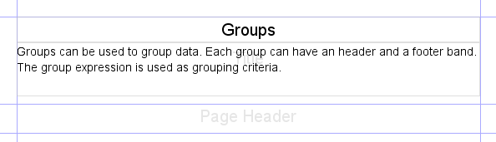

图3. 2

从”Variables”中拖动”First_Letter”到” Country_First_letter Group Header1”，字号为52，”Backcolor”为[249,170,170]，选中”Opaque”，”Evaluation Time”设为”Auto”；从”Fields”中拖动”SHIPCOUNTRY”到”Country Group Header1”中，字号24；并拖动几个字段到Detail Band，如图3.3所示。

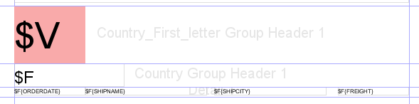

图3. 3

拖动一个静态文本到”Country Group Footer”； 从”Variables”中拖动”First_Letter”到” Country_First_letter Group Footer”，修改其”Text Field Expression”为"Total freight of orders in country starting with the letter " + $V{First_Letter}。更改二者颜色。

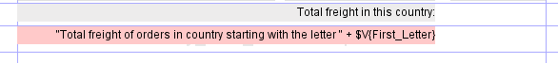

图3. 4

新建两个变量”FREIGHT_1”和”FREGHT_2”，属性如图3.5和3.6所示。

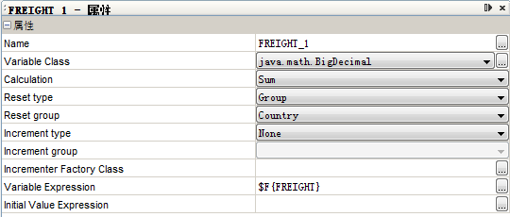

图3. 5

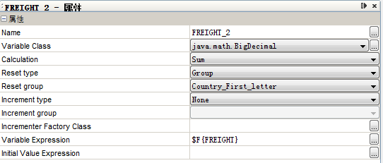

图3. 6

从”Variables”中拖动FREIGHT_1到”Country Group Footer”， 拖动FREIGHT_2到” Country_First_letter Group Footer”中，修改背景色。完毕后点击预览，如图3.7所示。

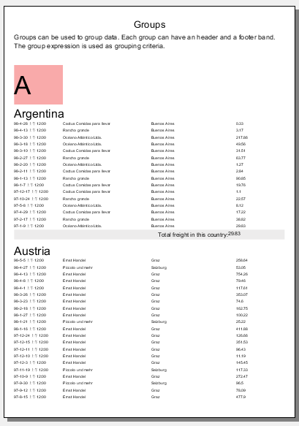

图3. 7

# 4.使用Crosstabs

## 4.1新建报表

参照1.1，新建报表” CrosstabsReport”。

## 4.2设置数据集

参照1.2，查询语句为: select * from orders

## 4.3 Report设计

拖入两个静态文本框和一个Line到Title Band。

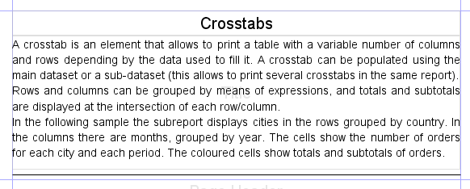

图4. 1

加入页码

拖动”Page number”和”Total pages”到设计窗口的Page Footer，并修改字段，如图4.2所示。



图4. 2

加入Crosstabs

从控件面板中拖动Crosstabs控件到设计窗口的Summary Band中。弹出”New Crosstab”窗口，点击”下一步”，设置row groups，如图4.3所示。

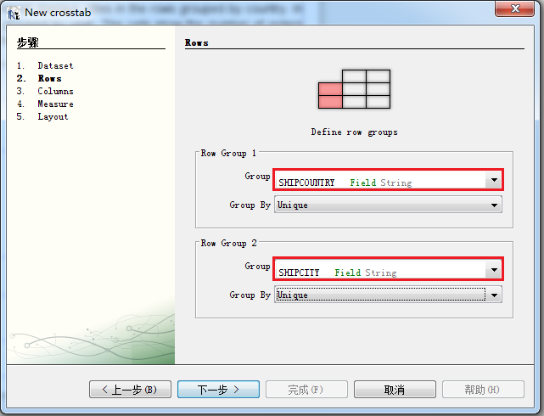

图4. 3

设置好后，点击下一步，设置cloumn groups。

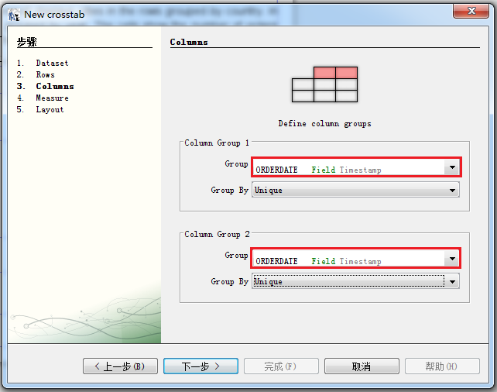

图4. 4

设置好后，点击下一步，设置measure。

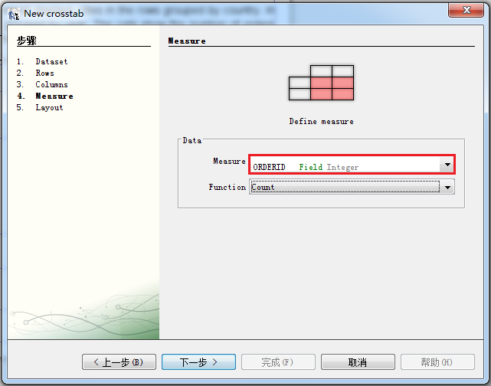

图4. 5

设置好后，点击下一步，设置表格显示的颜色样式。

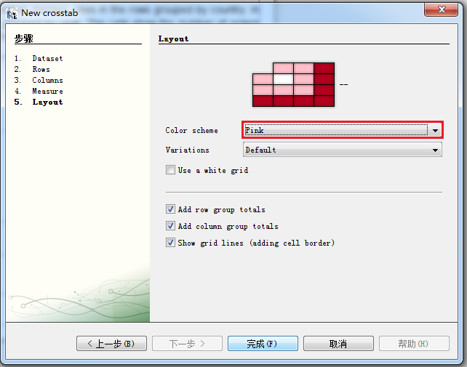

图4. 6

设置好后，点击完成。此时设计窗口如图4.7所示。

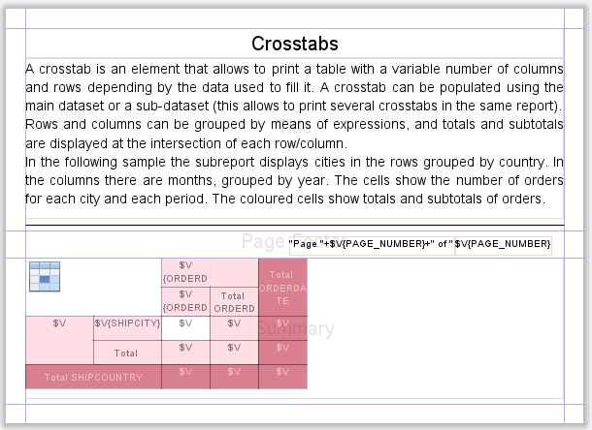

图4. 7

修改日期格式

选中Report Inspector中Summary的Column Groups的ORDERDATE，修改其属性，如图4.8所示：

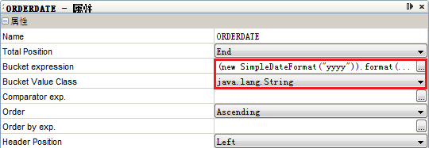

图4. 8

也可直接修改xml： 点击按钮”XML”，如图4.9所示。

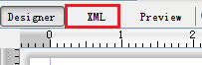

图4. 9

找到ORDERDATE,将$F{ORDERDATE}改为

(new SimpleDateFormat("yyyy")).format($F{ORDERDATE})，并修改class属性，如图4.10所示。

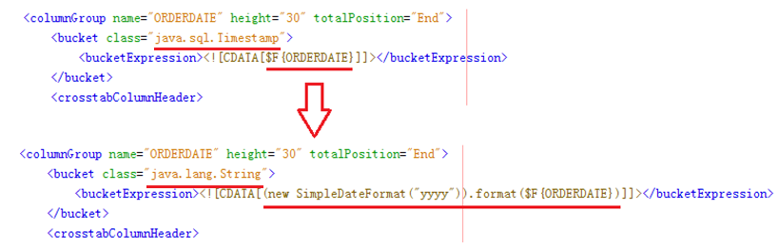

图4. 10

找到ORDERDATE1,将$F{ORDERDATE改为

(new SimpleDateFormat("yyyy-MM")).format($F{ORDERDATE})，并修改class属性。

完毕后，点击预览如下图所示：

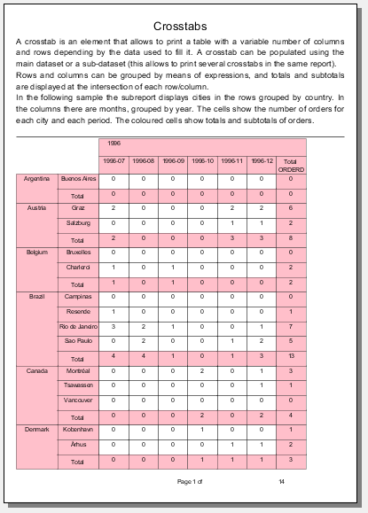

图4. 11

# 5.使用Subreport

## 5.1新建报表

参照1.1，新建报表” SubreportMaster”。

## 5.2设置数据集

参照1.2，查询语句为: select distinct shipcountry from orders order by shipcountry

## 5.3 Report设计

拖动两个静态文本到Title Band，并修改文字。

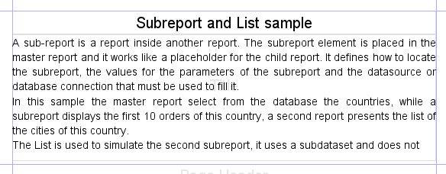

图5. 1

从Fields中拖动SHIPCOUNTRY到Detail Band，字号24，删除在Column Header自动中自动生成的列标题文本框。

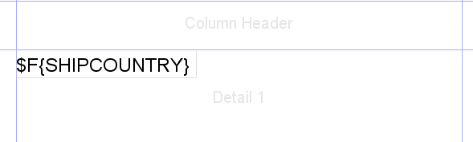

图5. 2

从组件面板中拖动Subreport控件到Detail Band，弹出Subreport控件设置向导。步骤1和2都采用默认，两次点击下一步；步骤3在”Query (SQL)”中键入select * from orders ；步骤4和5采用默认，步骤6的”Report name” 修改为Subreport_orders；步骤7采用默认，最后点击完成，自动生成Subreport_orders.jrxml文件。

设计Subreport_orders

1. 在Subreport_orders中添加Parameters，改名为shipcountry。
2. 修改Subreport_order的数据连接为

select * from orders where shipcountry = $P{shipcountry}

1. 选中Report Inspector面板中Subreport_orders，将其属性page width改为200。
2. 拖动Variables中的REPORT_COUNT和Fields中的ORDERDATE、SHIPNAME到Detail Band，隐藏其它Band。



图5. 3

1. 选中Report Inspector中的Detail1，将其属性”Print When Expression”改为$V{REPORT_COUNT} <= 10，表示最多打印10行数据。

为Subreport_orders设置参数数值

选中SubreportMaster设计窗口中的Subreport_orders控件，并找到属性面板中的Parameters，点击右侧的弹出按钮，在弹出窗口中点击”Add”，增加一个参数，如图5.4所示，点击OK，完成设置。

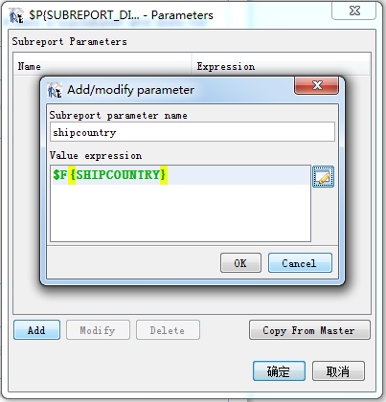

图5. 4

为了显示每个shipcountry的订单数量

1. 在SubreportMaster中新建Variables，命名为ORDER_COUNT，具体属性设置如图5.5所示：

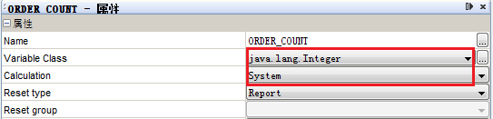

图5. 5

1. 选中SubreportMaster设计窗口中的Subreport_orders控件，并找到属性面板中的Return Values，点击右侧的弹出按钮，在弹出窗口中点击”Add”，增加一个新变量关联，具体设置如图5.6所示：

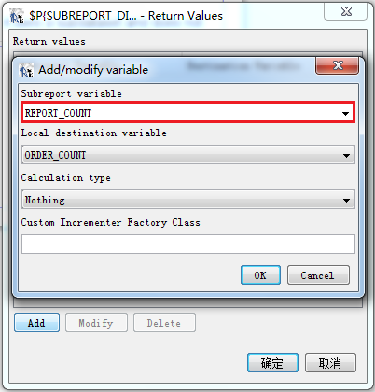

图5. 6

1. 拖动ORDER_COUNT到Detail Band中，并修改属性，如图5.7所示：

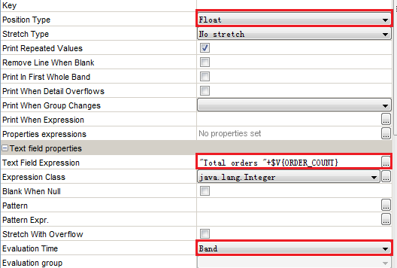

图5. 7

在Pager Footer中拖入页码控件，并在其顶部放入一条Line。隐藏不显示的Band，最后得到的设计图，如图5.8所示：

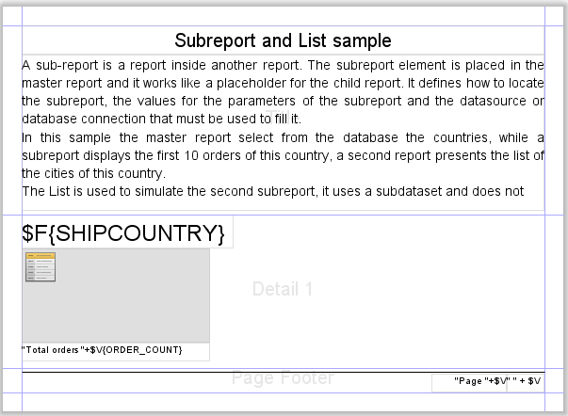

图5. 8

完毕后点击预览，如图5.9所示。

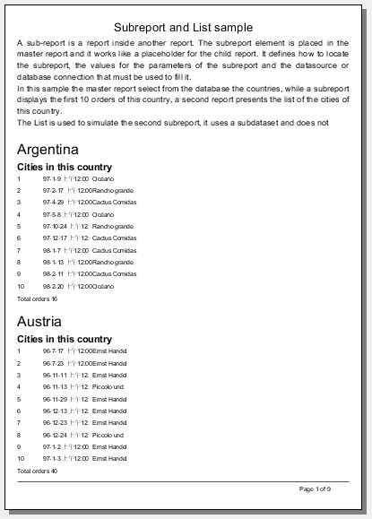

图5. 9